ZAMANIMI PLANLIYORUM

Gelişim Alanı: | Akademik
Yeterlik Alanı: | Eğitsel Planlama ve Başarı
Kazanım/Hafta: | Zamanını, ihtiyaçları ve sorumlulukları çerçevesinde planlar. / 31.Hafta
Sınıf Düzeyi: | 3. Sınıf
Süre: | 40 dk (Bir ders saati)
Araç-Gereçler: | - Çalışma Yaprağı-1  - Çalışma Yaprağı-2  - Boya kalemleri
Uygulayıcı İçin Ön Hazırlık: | - Çalışma Yaprağı - 1 öğrenci sayısı kadar çoğaltılır.  - Çalışma Yaprağı - 2 öğrenci sayısı kadar çoğaltılır.
Süreç (Uygulama Basamakları): | - Etkinliğin amacı aşağıdaki ifadeye benzer şekilde açıklanarak süreç başlatılır:  “Merhaba, çocuklar bu hafta yapacağımız etkinlikte hep birlikte zamanımızı ihtiyaçlarımız ve sorumluluklarımız çerçevesinde nasıl daha iyi planlayabileceğimizi öğreneceğiz.”  - Öğrencilerin günlük yaşamda yerine getirdikleri/ yerine getirmeleri gereken sorumlulukların ve kişisel ihtiyaçlarının neler olduğu üzerine düşünmelerini sağlamak amacıyla sınıfa aşağıdakilere benzer sorular yöneltilir ve gönüllü öğrencilerin paylaşımları alınır:  - Günlük yaşamda hangi/ne tür sorumluluklarınız var?  - Günlük yaşamda ne gibi ihtiyaçlarınız var?  - Uygulayıcı tarafından aşağıdakine benzer bir açıklama yaparak öğrencilere Çalışma Yaprağı-1’i dağıtılır:  “Evet çocuklar burada konuştuklarımızdan aslında yaşamımızda hem yapmamız gereken hem de ihtiyaç duyduğumuz şeyler olduğunu görüyorum. Tüm bunlar için en önemli konumuz ise zaman ve zamanımızı planlamaktır. Şimdi gelin zamanımızı nasıl geçirdiğimizi anlamaya çalışalım. Sizlerden bir ya da birkaç gün önce geçirdiğiniz bir gününüzü düşünerek size dağıttığım Çalışma Yaprağı 1’i doldurmanızı istiyorum. Saat saat hatırlamayabilirsiniz ancak olabildiğince hatırlamaya çalışarak doldurmanız yeterli. Günlük yaptıklarınızı doldurmadan önce hatırlamak için aşağıdaki bölüme o gün içinde yapmanız gerekenler nelerdi, yapmaya başladıklarınız ve bitirdikleriniz oldu mu not edebilir sonra saat dilimlerini doldurabilirsiniz. Unutmayın bu çalışmayı yaparken yaşadığınız bir günü düşüneceksiniz.  - Çalışma Yaprağı-1 tamamlandıktan sonra öğrencilere zamanlarını ihtiyaç ve sorumluluklar çerçevesinde yaşayıp yaşamadıkları aşağıdaki sorularla değerlendirilir:  - Yaptıkları çalışmaya göre gün içinde sorumluluklarına yeterli süre ayırdığınızı düşünüyor musunuz?  - Yaşadığınız bu gün içinde ihtiyaçlarınız için zaman ayırdığınızı düşünüyor musunuz?  - Paylaşımlardan sonra öğrencilere aşağıdaki açıklama yapılarak Çalışma Yaprağı-2 dağıtılır:  “Çalışma yapraklarınızdan gördüğüm kadarıyla hepiniz günün 24 saatini birçok benzer ve farklı etkinlik yaparak geçiriyorsunuz. Yaptığınız pek çok etkinliğe ihtiyaçlarınızı gidermek veya sorumluluklarınızı yerine getirmek için zaman ayırıyorsunuz. Şimdi sizlere dağıttığım bu çalışma kâğıdında 24 saatlik bir günü temsil etmesi için 24 dilimlik bir şekil bulunuyor. Sizlerden bu 24 dilimlik zamanı ihtiyaçlarınızı ve sorumluluklarınızı dikkate alarak olması gerekeni düşünerek doldurmanızı istiyorum. Burada günün saatlerini doldururken biraz önce farkına vardığınız sorumluluklarınızı ve ihtiyaçlarınızı ve bunlar için ne kadar zaman ayırmanız gerektiğinizi düşünmeniz gerekiyor. Unutmayın sorumluluklarınızın ve ihtiyaçlarınızın hepsi büyüklüğüne ve bizim onlara verdiğimiz öneme göre farklı zamanlar gerektirir. Uyumak, yemek yemek ve eğlenmek gibi ihtiyaçlarınız için ve okul, aile gibi alanlardaki sorumluluklarınız için elinizdeki 24 saatlik dilimi planlamalısınız. Çalışma yaprağında uyku, spor, dinlenme, aile hayatı gibi bölümlere yer atılmıştır. Bunun dışında ekleyeceğiniz diğer sorumluluk ve ihtiyaçlarınız yazabilir ve 24 saat dilimi içine yerleştirebilirsiniz. Eğer sunulan örnekler sana uygun gelmiyorsa aşağıda ayrılan bölüme kendine uygun olan ihtiyaç ve sorumlulukları yazıp yerleştirebilirsiniz.  - Öğrenciler Çalışma Yaprağı-2’yi tamamladıktan sonra aşağıdaki sorularla süreç değerlendirilir:  - Zamanı planlamak neden önemlidir?  - Zamanı planlarken dikkat etmemiz gereken unsurlar nelerdir?  - Zamanı nasıl planlarız?  - Çalışma Yaprağı-1 ve Çalışma Yaprağı-2’ye yazdıklarınız arasında bir farklılık var mı? Bunlar neler?  - Zamanı planlamadığınızda ne gibi sorunlar yaşanabilir?  - Zamanınızı planlarken neye ne kadar zaman ayırdığınıza nasıl karar verdiniz?  - Gönüllü öğrencilerden cevaplar aldıktan sonra aşağıdakine benzer bir açıklama ile süreç sonlandırılır:  “Hayatlarımızda pek çok sorumluluğa ve pek çok ihtiyaca sahibiz. Tüm bunları eksiksiz ve verimli şekilde yerine getirebilmemiz için enerjimizi, gücümüzü, motivasyonumuzu yüksek tutmalı ve her şeyden önemlisi tüm bunlara ayıracağımız zamanı doğru planlamalıyız. Zamanı planlamak tüm bu sorumluluk ve ihtiyaçları kolaylıkla yerine getirmemize yardımcı olacaktır.”
Kazanımın Değerlendirilmesi: | - Öğrencilerden Çalışma Yaprağı-2’yi evde çalıştıkları veya görebilecekleri bir duvara asmaları istenir. Öğrencilerden yapraktaki şekle göre gün sonunda o günkü ihtiyaçları ve sorumlulukları için ayırdıkları zaman dilimlerini değerlendirmeleri istenir.
Uygulayıcıya Not: | - Etkinliğin başında konuya giriş amacıyla öğrencilere kendi sorumluluk ve ihtiyaçlarını bulmaları için yöneltilen sorularda öğrencilerin zorlanması durumunda uygulayıcı öğrencileri etkinlik boyunca ele alınacak olan yeme içme, oyun, ödev, eğlence ihtiyaçları ve okul, aile sorumlulukları gibi konulara yönlendirir. Örneğin, öğrenciler sorumluluklarını veya ihtiyaçlarını bulmakta zorlanırlarsa “Gün boyunca ne tür etkinlikler yapmanız gerekiyor” veya “Gün içinde neleri yapmaya ihtiyaç duyarsınız” gibi ek sorular sorulabilir.  Özel gereksinimli öğrenciler için;  - Çalışma yapraklarının dağıtımında öğrenciden destek alınarak sosyal çevre düzenlenebilir.  - Çalışma yapraklarının tamamlanması sırasında öğretmen geribildirim sunarak öğrencilere destek verebilir.  - Etkinlik yapraklarının tamamlanması için ek süre verilebilir.  - Etkinlik yapraklarının daha büyük puntoda ya da Braille yazı ile hazırlanarak materyal uyarlaması yapılabilir.  - Çalışma yaprağı- 2’deki saat görseline dokunsal özellikler eklenerek (örneğin; saat dilimlerini ayıran çizgiler tutkalla kabartılabilir) görme bakımından daha işlevsel hale getirilebilir.
Etkinliği Geliştiren: | Zerrin Ay, Esin Gürsoy

Çalışma Yaprağı-1

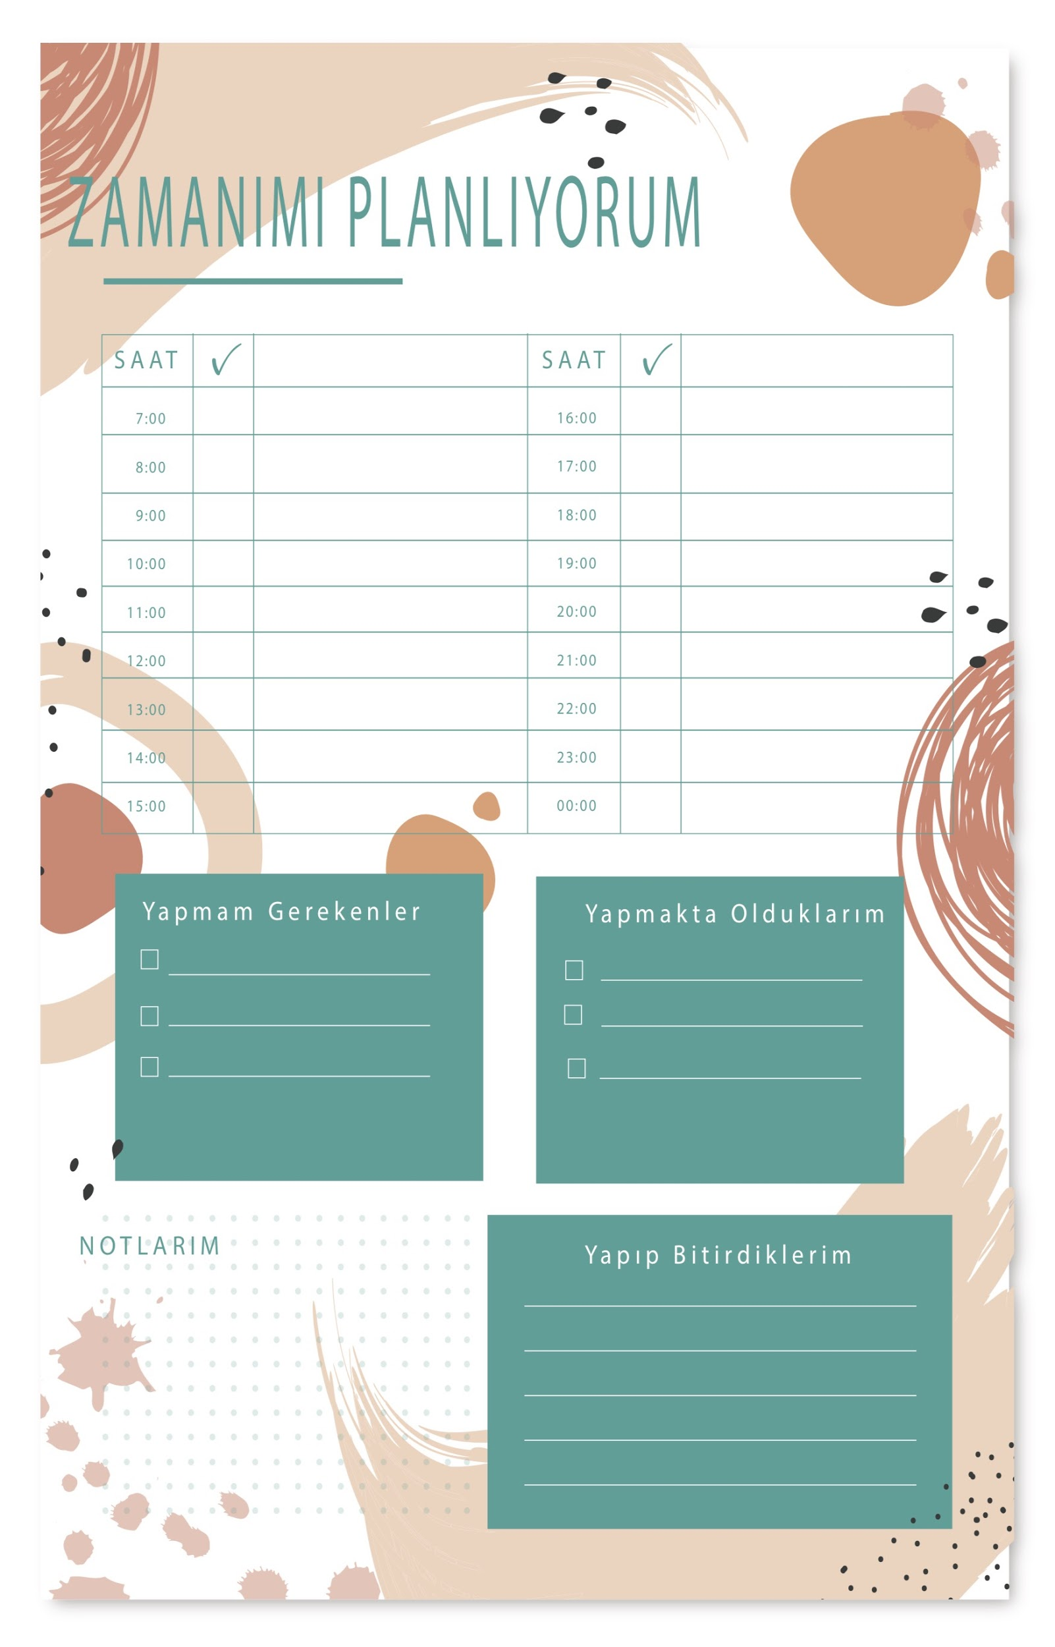
Bu formu yaşadığınız bir günü düşünerek tamamlayınız.

Çalışma Yaprağı-2
Zamanımı Planlıyorum
Aşağıdaki pasta grafiği 24 dilime ayrılmıştır. Uyku, dinlenme, oyun, spor gibi ihtiyaçlarınız ile okul ve aile hayatınıza ait sorumluluklarınıza ayırdığınız zamanları pasta grafiğinde farklı renklerde boyayınız. Grafikte kullandığınız renklerin anlamını yan taraftaki yıldızları boyayarak gösteriniz.
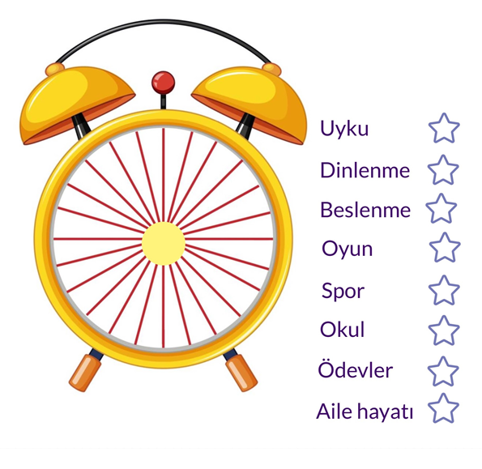

Benim Önerilerim
Bu bölüme kendi önerilerini yazarak baştaki kutucukları saate yerleştirdiğin renge göre boyayabilirsin.
 | Sorumluluklarım |  | İhtiyaçlarım

